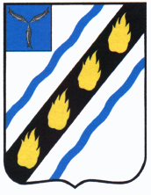
МЕЧЕТНЕНСКОЕ МУНИЦИПАЛЬНОЕ ОБРАЗОВАНИЕ
СОВЕТСКОГО МУНИЦИПАЛЬНОГО РАЙОНА
САРАТОВСКОЙ ОБЛАСТИ
СОВЕТ ДЕПУТАТОВ
третьего созыва

РЕШЕНИЕ

от 24.07. 2015 №80

Об определении границы территории, в пределах которой создается народная дружина Мечетненского муниципального образования Советского муниципального района Саратовской области

В соответствии с Федеральными законами от 06.10.2003 г.№131- ФЗ «Об общих принципах организации местного самоуправления в Российской Федерации», от 02.04.2014 г. № 44- ФЗ «Об участии граждан в охране общественного порядка», руководствуясь Уставом Мечетненского муниципального образования, Совет депутатов РЕШИЛ:
1. Определить границами территории, в пределах которой создается народная дружина, границы Мечетненского муниципального образования Советского муниципального района Саратовской области
2. Настоящее решение вступает в силу со дня его принятия и подлежит опубликованию (обнародованию).

Глава Мечетненского
муниципального образования А.А. Чуйков

